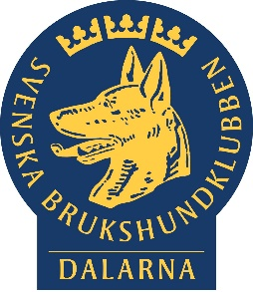
PERSONUPPGIFTSAVTAL FUNKTIONÄRER
SBK DALADISTRIKTET

Din personliga integritet är viktig för oss och vi arbetar på olika sätt för att skydda och respektera den. Inte minst genom att följa dataskyddsförordningen (GDPR General Data Protection Regulation).
För att anpassa oss till den nya dataskyddsförordningen kommer SBK Daladistriktet att behöva ditt godkännande för att vi ska kunna ha ett aktuellt register över utbildade funktionärer i distriktet
Dina personuppgifter kan komma att sparas även efter avslutat uppdrag, då för ett historiskt värde, om inget sådant finns kommer dina uppgifter att makuleras.
De uppgifter som registreras är de som redan finns i SBK Medlem Online, utöver dessa registreras dina auktorisationer inom SBK.
Ditt namn, auktorisation/-er och telefonnummer/e-post kan komma att publiceras på Daladistriktets hemsida, övriga uppgifter finns arkiverade hos sekreterare och respektive utskott, dessa uppgifter kan komma att delas till klubbar inom SBK-organisationen då behov av funktionärer efterfrågas.
För historisk arkivering anlitas Folkrörelsearkivet i Falun. I övrigt efterföljs GDPR vid hantering av personuppgifter.

Har du några invändningar mot något av ovanstående kontaktar du ordförande i distriktsstyrelsen för överenskommelse.

Ort och datum: …………………………………………………………

Namn: ……………………………………………………………………………………………………………………………………………

Underskrift: …………………………………………………………………………………………………………………………………

